 | ОТКРЫТОЕ АКЦИОНЕРНОЕ ОБЩЕСТВО  ПРОЕКТНО-КОНСТРУКТОРСКИЙ И ТЕХНОЛОГИЧЕСКИЙ  ИНСТИТУТ ПРОМЫШЛЕННОГО СТРОИТЕЛЬСТВА  ОАО ПКТИПРОМСТРОЙ | 
УТВЕРЖДАЮ
Генеральный директор, к.т.н.
____________ С.Ю. Едличка
«29» МАРТА 2004 г.

ТЕХНОЛОГИЧЕСКАЯКАРТА
НА СРЕЗКУ ГРУНТА РАСТИТЕЛЬНОГО СЛОЯ
БУЛЬДОЗЕРАМИ
70-04 ТК
Главный инженер
___________ А.В. Колобов
Начальникотдела
___________ Б.И. Бычковский
2004
Настоящаятехнологическая карта является обязательным организационно-технологическим документом,регламентирующим правила производства работ по срезке грунта растительного слоябульдозерами.
В картеприведены указания по организации и технологии работ по срезке грунтарастительного слоя рациональными средствами механизации, приведены данные поконтролю качества и приемке работ, требования безопасности и охраны труда,экологической и пожарной безопасности при производстве земляных работ.
Технологическаякарта предназначена для производителей работ, мастеров и бригадироворганизаций, производящих земляные работы, а также работников техническогонадзора заказчика и инженерно-технических работников строительных ипроектно-технологических организаций.
В разработкетехнологической карты участвовали сотрудники ОАО ПКТИпромстрой:
- Михальчук И.Л. - разработка технологической карты, компьютернаяобработка и графика;
- Черных В.В.- общее технологическое сопровождение;
- Холопов В.Н. -проверка технологической карты;
- Бычковский Б.И. - разработкатехнологической карты, техническое руководство, корректура и нормоконтроль;
- Колобов А.В. -общее техническое руководство разработкой технологических карт;
- к.т.н. Едличка С.Ю. - общее руководстворазработкой технологической документации.
СОДЕРЖАНИЕ
1 Область применения
2 Организация и технология выполнения работ
3 Требования к качеству и приемке работ
4 Требования безопасности и охраны труда, экологической и пожарной безопасности
5 Потребность в материально-технических ресурсах
6 Технико-экономические показатели
7 Перечень использованной нормативно-технической литературы

1 ОБЛАСТЬ ПРИМЕНЕНИЯ
1.1 Технологическая карта предназначена для использованиялинейным производственным и инженерно-техническим персоналом строительныхорганизаций при срезке грунта растительного слоя I - II группы застраиваемых площадей бульдозерами.
1.2 В состав работ, рассматриваемых технологической картой,входят:
а) придлительном хранении грунта в отвале:
- срезка грунтарастительного слоя бульдозером;
- перемещениегрунта на расстояние до 50 м в отвал;
б) прииспользовании грунта для хозяйственных нужд:
- срезка грунтарастительного слоя бульдозером;
- перемещениегрунта на расстояние до 50 м в отвал;
- погрузка грунтав автосамосвалы из отвала и транспортировка в места рекультивации земель.
1.3 Привязка технологической карты к конкретным объектам иместным условиям строительства заключается в уточнении схемы организациистроительного процесса, объемов работ, средств механизации и потребности вматериально-технических ресурсах, калькуляции и календарного плана производстваработ.
1.4 Форма использования карты предусматривает обращение её всфере информационных технологий с включением в базу данных по технологии и организациистроительного производства автоматизированного рабочего места технологастроительного производства (АРМ ТСП), подрядчика и заказчика.

2 ОРГАНИЗАЦИЯ И ТЕХНОЛОГИЯ ВЫПОЛНЕНИЯ РАБОТ
2.1 Растительный грунт, подлежащий снятию с застраиваемыхплощадей, должен срезаться, перемещаться в специально выделенные места искладироваться.
2.2 До начала производства работ по срезке грунтарастительного слоя должны быть выполнены следующие работы:
- вынесены оси иобозначены границы площадки (трассы) производства работ;
- указаны местаотсыпки отвалов растительного грунта;
- произведенарабочая разбивка площадки с закреплением разбивочных знаков;
- ознакомлены стехнологией и организацией работ и обучены безопасным методам труда рабочие и ИТР.
2.3 Технологической картой предусматривается следующаяпоследовательность работ:
- срезка грунтарастительного слоя I, II группы иперемещение в отвал бульдозерами, технические характеристики которыхпредставлены в таблице 1,по одному из перечисленных способов: челночным или траншейным;
- складированиегрунта при длительном хранении или последующая погрузка срезанного грунтарастительного слоя экскаваторами, оборудованными обратной лопатой, открытымспособом в автотранспортные средства с перемещением в места рекультивацииземель. Технические характеристики экскаваторов, используемых для погрузкигрунта, представлены в таблице 2.
2.4 При работе с растительным грунтом не следует смешивать егос нижележащим нерастительнымгрунтом, а также загрязнять его отходами, строительным мусором и т.п.
2.5 При срезке грунта растительного слоя челночным способомсогласно рисунку 1 заполнение отвала грунтом, его перемещение производитсяпри движении бульдозера вперед, а холостой ход - при движении бульдозера заднимходом по той же прямой.
Срезка грунтарастительного слоя бульдозером на площадке ведется от середины участка в обестороны, образуя двухстороннее размещение отвалов.
Площадь участкастроительства разбивают на две захватки. Сначала бульдозер срезает грунтрастительного слоя на одной захватке и транспортирует его в ближайший отвал,путь перемещения грунта выбирается по кратчайшему расстоянию,поверхность пути перемещения следует предварительно выровнять бульдозером.
По окончанииработ на первой захватке бульдозер разворачивается и ведет работы на второйзахватке.
2.6 Разновидностью челночной схемы разработки грунтарастительного слоя являетсятраншейная схема, представленная на рисунке 2. При траншейнойсхеме участок для срезки растительного слоя грунта разделяется на рядпараллельных проходов (полос). Разработка каждой полосы проходки начинается наближайшем к месту укладки грунта участке (полосе). Между рядами проходокоставляются перемычки (ребра) нетронутого грунта шириной 0,7 м.
После разработкигрунта растительного слоя в двух первых рядах проходок перемычки (ребра)нетронутого грунта необходимо убирать бульдозером в отвал.
Полный циклработы бульдозера состоит из операций:
- опусканиеотвала и установка его в требуемое положение;
- зарезание изаполнение отвала грунтом;
- перемещениегрунта растительного слоя к месту укладки;
- разгрузка(укладка) грунта растительного слоя в отвал;
- возвращениебульдозера в забой.
2.7 Повышение производительности бульдозеров, используемых приразработке грунта растительного слоя, может быть достигнута за счёт совмещения операций:
- подъёма отвалас разгрузкой и разравниванием грунта;
- опусканияотвала с переключением передачи трактора и началом движения бульдозера заднимходом.
2.8 Зарезание грунта растительного слоя производится на прямыхучастках по клиновой схеме. Клиновая схема зарезания грунта с применением переменного (по высоте) заглубления отвала обеспечивает наиболее полноезаполнение его грунтом и использование тяговых возможностей трактора. Дляобеспечения зарезания грунта и его набора режущая кромка ножа отвала бульдозеравсегда должна быть острой.
При срезкегрунта растительного слоя нож отвала бульдозера устанавливается подуглом до 60° к горизонтальной поверхности.
2.9 При отсутствии в проекте указаний по толщине срезаемого слоярастительный грунт, используемый для озеленения территорий, в зависимости отклиматических подрайонов должен заготавливаться путем снятия верхнего покроваземли на глубину:
7 - 20 см - при подзолистых почвах в климатическихподрайонах со среднемесячными температурами января минус 28 °С и ниже, июля -±0 °С и выше, суровой длительной зимой с высотой снежного покрова до 1,2 м ивечномерзлыми грунтами. Вечномерзлый грунт следует заготавливать летомпо мере его оттаивания и перемещать в отвалы к дорогам для последующей вывозки;
Таблица 1 - Технические характеристики бульдозеров
Показатели | Марка бульдозера
Показатели | ДЗ-42 | ДЗ-42Г  ДЗ-42Г-1 |  | ДЗ-128 |  | ДЗ-186 |  | ДЗ-130 |  | ДЗ-101  ДЗ-101А |  | ДЗ-104 | ДЗ-109  ДЗ-109Б
1 | 2 | 3 |  | 4 |  | 5 |  | 6 |  | 7 |  | 8 | 9
Тип базового трактора | ДТ-75 | ДТ-75М |  | Р-С2 |  | ДТ-75НР-С2 |  | Т-90П |  | Т-4АП2-С1 |  | Т-4АП2-С1 | Т-130.1Г-1  Т-130МГ-1
Мощность двигателя, кВт | 66 | 66 |  | 66 |  | 70 |  | 90 |  | 96 |  | 96 | 118
Тяговый класс | 3 | 3 |  | 3 |  | 3 |  | 4 |  | 4 |  | 4 | 10
Скорость движения, км/ч:
вперед:
- наибольшая | 9,5 | 9,5 |  | 9,5 |  | 8,54 |  | 6,69 |  | 9,1 |  | 9,1 | 10,5
- наименьшая | 5,3 | 5,3 |  | 5,3 |  | 3,26 |  | 3,17 |  | 2,4 |  | 2,4 | 3,2
назад:
- наибольшая | 8,3 | 8,3 |  | 8,3 |  | 8,07 |  | 8,3 |  | 6,1 |  | 6,1 | 6,1
- наименьшая | 3,94 | 3,94 |  | 3,94 |  | 3,83 |  | 3,94 |  | 3,6 |  | 3,6 | 4,4
Тип отвала | прямой, неповоротный в плане |  |  |  |  |  |  |  |  |  |  | прямой, поворотный в плане
Размеры отвала  - ширина (без уширителей), мм | 2560 |  | 2520 |  | 2560 |  | 2520 |  | 2520 |  | 2860 | 3280 |  | 4120
- высота (без козырька), мм | 804 |  | 800 |  | 950 |  | 960 |  | 950 |  | 1050 | 990 |  | 1140
- высота с козырьком, мм | - |  | - |  | - |  | - |  | 1135 |  | - | - |  | -
Наибольший подъем отвала над опорной поверхностью, мм | 600 |  | 830 |  | 760 |  | 830 |  | 760 |  | 860 | 700 |  | 935
Наибольшее заглубление ниже опорной поверхности, мм | 300 |  | 410 |  | 300 |  | 360 |  | 300 |  | 435 | 300 |  | 535
Поперечный перекос отвала, град. | - |  | - |  | 12 |  | - |  | 12 |  | 12 | ±6 |  | ±6
Угол резания отвала, град. | 55 |  | 55 |  | 55 |  | 55 |  | 55 |  | 55 | 55 |  | 55
Угол поворота отвала в горизонтальной плоскости, град. | - |  | - |  | - |  | - |  | - |  | - | ±30 |  | ±30
Скорость подъема-опускания отвала, м/с | 0,25 |  | 0,25 |  | 0,25 |  | 0,25 |  | 0,25 |  | 0,25 | 0,25 |  | 0,25
Масса, кг:
- рабочего оборудования | - |  | - |  | 1070 |  | 900 |  | 1206 |  | 1424 | 1800 |  | 2193
- общая | 7000 |  | 7085 |  | 7280 |  | 7100 |  | 7846 |  | 9900 | 10800 |  | 16443
Размеры, мм:
- длина | 4650 |  | 4980 |  | 4825 |  | - |  | 4826 |  | 5029 | 4900 |  | 5800
- ширина | 2560 |  | 2520 |  | 2560 |  | 2530 |  | 2530 |  | 2860 | 3250 |  | 4120
- высота | 2300 |  | 2650 |  | 2550 |  | - |  | 2923 |  | 2565 | 2565 |  | 3300
Производительность на грунтах II группы и дальности транспортировки 50 м, м³/ч | 50 |  | 50 |  | 50 |  | 55 |  | 60 |  | 65 | 60 |  | 95
Изготовитель | Украина |  | Россия |  | Украина |  | Россия |  | АО «Калкаманский завод дорожных машин», Россия |  |  |  |  | АО «Челябинский завод дорожных машин»
Выпуск | Прекращен |  | Ведется |  | Прекращен |  | Ведется |  | Ведется |  | Прекращен |  |  | Прекращен
Таблица 2 - Технические характеристики экскаваторов,оснащенных ковшом обратная лопата
Показатели | Марка
Показатели | ЭО-2621 В-3 | ЭО-2626 | ЭО-2627 | ЭО-3311 Г | ЭО-3323А-10 | ЭО-4321В | ЭО-4121А
1 | 2 | 3 | 4 | 5 | 6 | 7 | 8
Мощность, кВт:
- двигателя | 44 | 55 | 55 | 37 | 59,6 | 73,6 | 73,6
- насосов | - | 42,8 | 42,8 | - | - | - | 53
Рабочее давление в гидросистеме, МПа:
- экскавационного оборудования | 14 | 14 | 14 |  | 28 | 25 | 18
- погрузочного оборудования | 14 | 20 | 14 |  | - | - | -
Скорость движения наибольшая, км/ч | 19 | 33,4 | 33,4 | 15,0 | 19,4 | 20 | 70
Колея колес, мм:
- передних | 1460 | 1600 | 1600 |  | 2100 | 2200 | -
- задних | 1600 | 1750 | 1750 |  | - | 2200
Преодолеваемый уклон твердого сухого пути, град; | 15 | 20 | 18 | - | - | 22 | 27
Вместимость ковша, м³:
- геометрическая | 0,25 | 0,25. | 0,25 | 0,4 | 0,25 ÷ 0,63 | 0,63 ÷ 1,25 | 0,63
- «с шапкой» | 0,28 | 0,28 | 0,28 | - | 0,3 ÷ 0,81 | 0,72 ÷ 1,47 | 0,72
Ширина ковша (Вк), м | 1,2 | 1,2 | 1,2 |  | 0,5 ÷ 1,0
Наибольшие:
- радиус копания на уровне стояния (Rк), м | 5,3 | 5,3 | 5,3 | - | 7,93 ÷ 9,33 | 7,5 ÷ 9,2 | 6,83 ÷ 7,34
- глубина копания (Нк), м | 4,15 | 4,15 | 4,15 | 4,0 | 4,95 ÷ 6,33 | 4,3 ÷ 6,0 | 2,1 ÷3,25
- высота выгрузки в транспортное средство (Нв), м | 3,5 | 3,2 | 3,2 | - | 6,16 ÷ 7,37 | 5,3 | 4,48
- усилие копания, кН | 35 | 35 | 35 | - | - | 143 | 91,3
- радиус выгрузки (Rв), м | 3,25 | 3,25 | 3,25 | - | 6,69-8,1 | 5,4 ÷ 6,9 | -
Длительность рабочего цикла, с | 16 | 16 | 16 | 15 | - | 19 ÷ 22 | 20
Наибольший угол поворота стрелы в плане, град. | 150 | 150 | 180 | -
Размеры экскаватора в транспортном положении, мм:
- длина | 7000 | 8000 | 8570 |  | 8000 | 10000 | 9400
- ширина | 2500 | 2500 | 2250 |  | 2500 | 2480 | 2750
- высота | 3800 | 3800 | 3800 |  | 3800 | 4000 | 4200
Масса (эксплуатационная), т | 6,1 | 7,4 | 7,9 | 11,7 | 13,9 | 19,5 | 20
Максимальная (теоретическая) производительность, м³/ч |  |  |  | 96 | 100 | 92 ÷ 150 | 125
До 25 см - при буроземных и сероземных почвахв климатических подрайонах со среднемесячнымитемпературами января минус 15 °С и выше и июля+25 °С и выше, с жарким солнечным летом, коротким зимним периодом и просадочными грунтами;
7 - 20 см - при подзолистых почвах и 60 - 80 см - прикаштановых и черноземных почвах остальных климатических подрайонов.
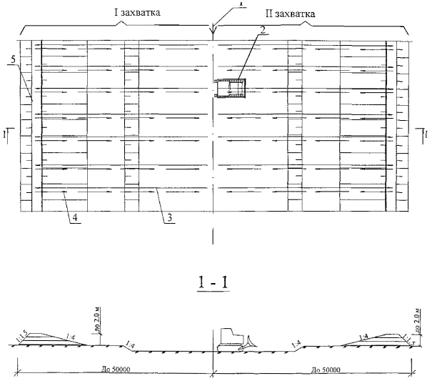
1 - оськотлована; 2 - бульдозер; 3 - рабочий ход бульдозера; 4 - холостой ход бульдозера; 5 - местоскладирования грунта.
Рисунок 1 - Схема производства работ при срезкегрунта растительного слоя челночным способом.
2.10 В случаеобнаружения не указанных в проекте коммуникаций,подземных сооруженийили обозначающих их знаков срезка грунта растительного слоя должна бытьприостановлена, на место работы вызваныпредставители заказчика и организаций, эксплуатирующих обнаруженныекоммуникации, и приняты меры по предохранению обнаруженных подземных устройствот повреждения. При невозможности установления эксплуатирующих организацийследует вызвать представителей местной администрации.
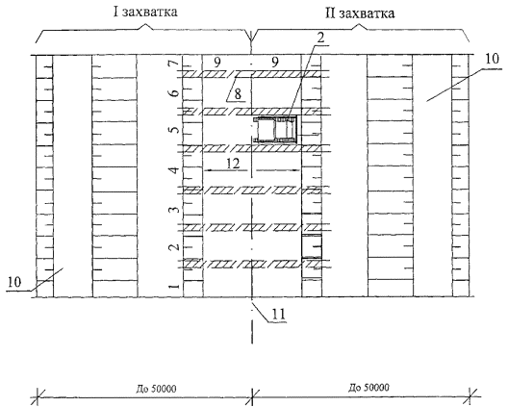
1, 2, 3, 4,5, 6, 7 - траншеи; 8- перемычки(ребро) шириной 0,7 м; 9 - участки проходов; 10 - местоскладирования грунта растительного слоя; 11 - оськотлована; 12 - направление разработки грунта растительного слоя.
Рисунок 2 - Схема производства работ при срезкегрунта растительного слоя траншейным способом.
2.11 Транспортирование грунта растительного слоя на подъёмболее 10°(1:5,6) должно производиться только висключительных случаях, так как производительность бульдозера при этомзначительно снижается.
2.12 Разгрузка грунта растительного слоя в насыпи производитсярезким поднятием отвала в конце транспортировки на расстоянии от 1,0 до 1,5 мпри движении бульдозера вперед и последующим разравниванием отсыпаемого грунтатыльной стороной отвала при заднем ходе бульдозера. Перемещение грунтарастительного слоя при коротких расстояниях или на подъём производится на первойпередаче трактора,а при более значительных расстояниях - на второй передаче.
Разгрузку грунтарастительного слоя следует производить на скорости той передачи, накоторой выполняется перемещение грунта бульдозером.
2.13 Обратный (холостой) ход бульдозера следует выполнять приповышенных скоростях.
2.14 Перемещенный в отвал грунт растительного слоя следуетпредохранять от размыва и выветривания путем устройства обваливания,уплотнения, укрытия.
2.15 Погрузка грунта растительного слоя из отвала производитсяэкскаваторами, оборудованными обратной лопатой соответствующей емкости ковша.Размещение и перемещение разработанного грунта растительного слоя, местаскладирования и вывоза грунта (почвы) определяются в соответствии с действующимпорядком в г. Москве, утвержденным постановлением Правительства Москвы от 06.04.1999 г. № 259 и другими нормативнымидокументами.
2.16. Разрабатывая грунт растительного слоя из отвала обратнойлопатой, машинист экскаватора обязан стремиться полностью использоватьконструктивные возможности машины и мощность двигателя в данных конкретныхусловиях.
Ковш из грунтарастительного слоя в отвале выводится немедленно после достаточного егонаполнения. Во время поворота платформы экскаватора к месту загрузки ковшподнимается на разгрузочную высоту, а опорожнение его производится в момент,когда он находится над точкой, намеченной для разгрузки грунта в автосамосвал.
Платформаэкскаватора при разработке грунта поворачивается на угол не более 90° для егоразгрузки в автосамосвал.
2.17 Срезка грунта растительного слоя должна осуществляться ссоблюдением действующих строительных норм и правил, безопасности и охраны трудаи рабочей документации при авторском надзоре проектной организации и техническомнадзоре заказчика.

3 ТРЕБОВАНИЯ К КАЧЕСТВУ И ПРИЕМКЕ РАБОТ
3.1. Требуемое качество работ по срезке грунтарастительного слоя обеспечивается строительной организацией путем осуществлениякомплекса технических, экономических и организационных мер эффективногоконтроля на всех стадиях строительного процесса подготовки основания дляразработки грунта.
3.2 Контроль качества работ должен осуществляться специальнымислужбами строительных организаций.
3.3 Производственный контроль качества работ по срезке грунтарастительного слоя должен включать:
- входнойконтроль рабочей документации;
- операционныйконтроль отдельных строительных процессов или производственных операций;
- приемочныйконтроль выполненных работ.
3.4 Входнойконтроль - контроль правильности разбивочныхработ, а также поступившей технической документации, в т.ч. проектовпроизводства работ. Контроль осуществляется регистрационным методом, а принеобходимости - измерительным методом. При входном контроле рабочейдокументации производится проверка ее комплектности и достаточностисодержащейся в ней технической информации для производства работ.
3.5 Должностное лицо, ответственное за производство земляныхработ, обязано во время их производства постоянно находиться на строительнойплощадке.
3.6 Операционный контроль осуществляется в ходе выполнениястроительных процессов и производственных операций и обеспечивает своевременноевыявление дефектов и принятие мер по их устранению и предупреждению.Осуществляется измерительным методом или техническим осмотром. Результатыоперационного контроля фиксируются в Общем журнале работ или журналахпроизводства работ, журналах геодезического контроля и других документах, предусмотренныхдействующей в данной организации системой управлениякачеством.
При операционном контроле проверяют:соблюдение технологии выполнения работ, их соответствие СНиП (соответствие типамашин принятым в проекте или технологической схеме производства работ,влажность и толщину срезаемого растительного слоя грунта, полноту снятияплодородного слоя и др.).
Исполнителем операционного контроляявляется производственный персонал (рабочие, бригадиры, мастера). Этот видконтроля рассматривается как контроль качества труда.
Контролируемые операции, состав, способы ивремя контроля представлены в таблице 3.
Таблица 3 - Контроль качества выполнения операций
Наименование операций, подлежащих контролю |  | Контроль качества выполнения операций
производителем работ | мастером | Состав | Способы | Время | Привлекаемые службы
 | Подготовительные работы | Качество очистки территории | Визуально | До начала работ
 | Механизированная срезка грунта | Срезка растительного слоя | Визуально | В процессе работы
3.7Приемочный контроль - контроль, выполняемый по завершении работ по срезкегрунта растительного слоя или его этапов с участием заказчика. Приемочный контрользаключается в выборочной проверке соответствия параметров срезанного грунта растительного слоя нормативным и проектным и оценкекачества выполненных работ.
3.8 При работах по срезке грунта растительного слоя следуеторганизовать тщательныйи систематический контроль за:
- влажностьюсрезаемого грунта;
- толщинойсрезаемого слоя грунта;
- числом проходабульдозеров по грунту;
- скоростьюперемещения бульдозеров.
3.9 Качество работ по срезке грунта растительного слояобеспечивают рабочие, бригадиры, мастера и производители работ. Основнаяобязанность бригадира, мастера и производителя работ - обеспечение высокогокачества работ в соответствии с проектом производства работ, рабочимичертежами, СНиПи технологическими условиями на производство и приемку работ.
3.10 Сдача-приемка работ оформляется актами освидетельствованияскрытых работ, проверкикачества и освидетельствования, которые должны содержать перечень техническойдокументации, на основании которой были выполнены работы, данные о проверкеправильности выполнения работ по срезке грунта растительного слоя,топографических, геологических и гидрогеологических условиях, в т.ч. об уровнегрунтовых вод, наличии карстовых и оползневых явлений, а также переченьнедоделок с указанием сроков их устранения.
Сдача-приемкаработ оформляется актом, который должен содержать перечень техническойдокументации, на основании которой были выполнены работы, данные о проверкеправильности выполнения работ по срезке растительного слоя грунта, а такжеперечень недоделок с указанием сроков их устранения.
3.11 По результатам приемочного контроля принимаетсядокументированное решение о пригодности подготовленной площадки к выполнениюпоследующих работ.
3.12 Оценка «хорошо» дается за работы, выполненные в полномсоответствии с проектом, нормативными документами и стандартами. Оценка«удовлетворительно» - за работы, выполненные с малозначительными отклонениямиот технической документации.

4 ТРЕБОВАНИЯ БЕЗОПАСНОСТИ И ОХРАНЫ ТРУДА, ЭКОЛОГИЧЕСКОЙ ИПОЖАРНОЙ БЕЗОПАСНОСТИ
4.1 Участки производства работ в населенных пунктах или натерритории организации во избежание доступа посторонних лиц должны бытьограждены. Технические условия по устройству инвентарных ограждений установлены ГОСТ 25407 -78.
4.2 Запрещается разрабатывать грунт растительного слоя иперемещать его при движении на подъёмили под уклон с углом наклона более указанного в паспорте применяемой машины.
4.3 При остановке бульдозера на длительный период необходимозаглушить двигатель, опустить отвал на землю и затормозить бульдозер.
4.4 Во время работы двигателя категорически запрещаетсянаходиться в пространстве между трактором и рамой бульдозера.
4.5 Запрещается во время работы бульдозера нахождение людей врадиусе 10 м от работающего бульдозера.
4.6 При срезке грунта растительного слоя запрещается:
- работать нанеисправных машинах;
- на ходусмазывать машину, устранять неисправности, регулировать машину, входить вмашину и выходить из нее;
- оставлятьмашину при работающем двигателе;
- находиться намашинах или в непосредственной близости к ним посторонним лицам.
4.7 При срезке грунта растительного слоя необходимо выполнятьследующие требования:
- в ночное времямашина должна иметь габаритные световые сигналы и фары для освещения путидвижения;
- приодновременной работе двух бульдозеров друг за другом расстояние между нимидолжно составлять не менее 10 м;
- при перерывахв работе машина должна быть заторможена.
4.8 Извлеченный из выемки грунт растительного слоя необходиморазмещать на расстоянии не менее 0,5 м от бровки этой выемки.
4.9 При производстве работ по срезке грунта растительного слоядолжны быть приняты меры, предотвращающие опрокидывание машин илисамопроизвольное перемещение их под действием ветра или при наличии уклонаместности. Не разрешается пользоваться открытым огнем для разогрева узловмашины, а также работать на машинах при течи в топливных и масляных системах.
4.10 При приближении к линиям подземных коммуникаций работы посрезке грунта растительного слоя должны производиться под наблюдениемпроизводителя работ или мастера, а в охранной зоне кабелей, находящихся поднапряжением, или действующегогазопровода, кроме того, под наблюдением работников электро- или газовогохозяйства при наличии наряд-допуска.
4.11 При обнаружении не предусмотренных планом коммуникаций,подземных сооружений, взрывоопасных материалов и боеприпасов земляные работы вэтих местах следует прекратить, на место работы вызвать представителейзаказчика и организаций, эксплуатирующих обнаруженные коммуникации, и принятьмеры по предохранению обнаруженных подземных устройств от повреждения. Работывозобновляются после выявления характера обнаруженных сооружений или предметови получения соответствующего разрешения. В случае обнаружения боеприпасов кработе можно приступить только после их удаления саперами.
4.12 Разработка грунта растительного слоя в непосредственнойблизости от линий действующих подземных коммуникаций допускается только припомощи ручных землекопных лопат, без использования ударных инструментов.
4.13 Погрузка грунта растительного слоя на автосамосвалы должнапроизводиться со стороны заднего или бокового борта.
4.14 После окончания работы машинист должен поставить машину наместо, отведенное для ее стоянки, выключить двигатель, перекрыть подачутоплива, в зимнее время слить воду из системы охлаждения во избежание еезамерзания, очистить машину от грязи и масла, подтянуть болтовые соединения,смазать трущиеся части. Кроме того, машинист должен убрать пусковыеприспособления, тем самым, исключив всякую возможность запуска машиныпосторонними лицами. На время стоянки машина должна быть заторможена, а рычагиуправления поставлены в нейтральное положение. При передаче смены необходимосообщить сменщику о состоянии машины и всех обнаруженных неисправностях.
4.15 Пожарную безопасность на строительной площадке, участкахработ и рабочих местах следует обеспечить в соответствии с требованиями ППБ 01-03 «Правила пожарной безопасности в Российской Федерации».
4.16 Электробезопасностъ настроительной площадке, участках работ и рабочих местах должна обеспечиваться всоответствии с требованиями СНиП 12-03-2001 .
4.17 Освещение строительной площадки, участков работ, рабочихмест, проездов и проходов к ним в темное время суток должно отвечатьтребованиям ГОСТ 12.1.046-85 . Освещенность должна быть равномерной, без слепящегодействия осветительных приспособлений на работающих. Строительное производствов неосвещенных местах не допускается. Проект временного освещения разрабатывается подрядчиком либоспециализированной организацией по заказу подрядчика.
4.18 Перед началом производства работ по срезке грунтарастительного слоя на участках с возможным патогенным заражением почвы (свалка,скотомогильники и т.п.) необходимо получить разрешение органов Государственногосанитарного надзора.
4.19 На территории строящихся и реконструируемых объектов не допускаетсянепредусмотренное проектной документацией сведение древесно-кустарниковой растительности и засыпкагрунтом корневых шеек и стволов растущих деревьев и кустарника. Сохраняемыедеревья должны быть ограждены.
4.20 В зоне производства работ грунт растительного слоя долженпредварительно сниматься и складироваться в специально отведенных местах споследующим использованием для рекультивации земель. Выпуск воды состройплощадки непосредственно на склоны без надлежащей защиты от размыва грунтане допускается.
4.21 Запрещается применение оборудования, машин и механизмов,являющихся источником выделения вредных веществ в атмосферный воздух, почву иводоемы и повышенных уровней шума и вибрации.
4.22 В сложившихся условиях производства работ в г. Москве необходимоосуществлять мероприятия и работы по охране окружающей природной среды согласно«Правилам производства земляных и строительных работ, прокладки ипереустройства инженерных коммуникаций в г. Москве» (постановлениеПравительства Москвы № 603 от 08.08.2000 г.) с соблюдением требованийбезопасности работ согласно СНиП 12-03-2001 и СНиП 12-04-2002 .

5 ПОТРЕБНОСТЬ В МАТЕРИАЛЬНО-ТЕХНИЧЕСКИХ РЕСУРСАХ
5.1 Потребность в машинах, инструменте, инвентаре для срезкирастительного слоя грунта определяется с учетом специфики выполняемых работ, назначения и техническиххарактеристик в соответствии с таблицей 4.
Таблица 4 - Ведомостьпотребности в машинах, инструменте, инвентаре
№ п/п | Наименование | Тип, марка, ГОСТ | Техническая характеристика | Назначение | Кол. на звено (бригаду), шт.
1 | 2 | 3 | 4 | 5 | 6
1 | Бульдозер | Подбирается по таблице 1 |  | Срезка грунта растительного слоя | 1
2 | Экскаватор | Подбирается по таблице 2 |  | Погрузка грунта растительного слоя | 1
3 | Автосамосвал | КАМАЗ-55111 |  | Вывоз грунта растительного слоя | По расчету
4 | Теодолит | ОТ-02  ГОСТ 10529-96 |  | Для измерительных работ | 1
5 | Нивелир с рейкой | НВ-1  ГОСТ 10528-90 |  | Для измерительных работ | 1
6 | Рулетка измерительная | ГОСТ 7502-98 |  | Для линейных измерений | 2
7 | Стальная лента | Тип ИР-749 | Длина 25 м | Для линейных измерений | 1
8 | Каска строительная | ГОСТ 12.4.087-84 |  | Для защиты головы | 2
9 | Рукавицы | ГОСТ 12.4.011-89 |  | Для защиты рук | 2
10 | Комплект знаков по технике безопасности | ГОСТ Р 12.4.026-2001 |  | Для обеспечения техники безопасности | 1
11 | Спецодежда | ГОСТ 12.4.011-89 |  | Для индивидуальных средств защиты | 2
5.2Потребность в эксплутационных материалах для применяемыхмашин и механизмов определяется по паспортам этих машин и механизмов.

6 ТЕХНИКО-ЭКОНОМИЧЕСКИЕ ПОКАЗАТЕЛИ
6.1Технико-экономические показатели в технологической карте определены для случаяразработки грунта растительного слоя I, II группыбульдозерами с перемещением грунта в отвал.
6.2Экономически эффективная дальность перемещения грунта бульдозерами 3 и 4тягового класса не превышает 50 м, а использование бульдозеров более тяжелоготягового класса экономически не целесообразна.
Нормамипредусмотрена срезка грунта растительного слоя при отсутствии корней кустарниказа один - два прохода по одному следу на глубину до 15 см; при наличии корнейкустарника и деревьев - за два - три прохода по одному следу на общую глубинудо 25 см.
6.3 При планировке поверхности бульдозером предусматриваетсяперемещение грунта на расстояние до 30 м. Планировка ведется полосами, равнымиширине отвала бульдозера, при рабочем ходе в одном направлении, как показано нарисунке 3.
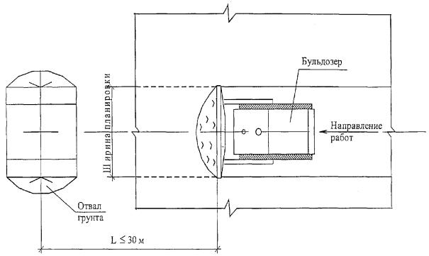
Рисунок 3 - Схема производства работ по срезке грунта растительного слоя бульдозером
6.4 Погрузка срезанного грунта растительного слоя производитсягидравлическими экскаваторами, оборудованными ковшом обратная лопата. Вывозгрунта растительного слоя определяется в соответствии с действующим порядком вг. Москве, утвержденным постановлением Правительства Москвы от 06.04.1999 г. № 259 и другими нормативнымидокументами. Вывоз грунта растительного слоя и места его складирования в другихрегионах решаются руководством строительной организации и местнымиадминистративными органами.
6.5 Состав звеньев (бригад) по профессиям и распределениеработ между ними приводится в таблице 5.
Таблица 5 - Состав звена по профессиям
№ звеньев | Состав звена по профессиям | Квалификация | Количество человек в смену | Перечень выполняемых работ
1 | Машинист бульдозера | 6 разр. | 1 | Срезка грунта растительного слоя
2 | Машинист экскаватора | 6 разр. | 1 | Погрузка грунта растительного слоя
6.6 Затраты труда и машинного времени на срезку грунтарастительного слоя подсчитаны по «Единым нормам и расценкам на строительные,монтажные и ремонтно-строительные работы», введенным в действие в 1987 г., ипредставлены в таблицах 6 и 7.
6.7 В технологической карте рассмотрена работа бульдозеров вгрунтах природной влажности. При работе бульдозеров в переувлажненных грунтах,в которых буксуют или вязнут гусеницы тракторов, срезку грунта следуетнормировать с дополнительнымикоэффициентами.
6.8 Продолжительность работ срезки грунта растительного слоя пообоим вариантам представлена в таблицах 8 и 9.
Таблица 6 - Калькуляция затрат труда и машинноговремени на срезку грунта растительного слоя с перемещением в отвал
Измерительконечной продукции - 1000 м²
№ п/п | Обоснование (ЕНиР и др. нормы) | Наименование технологических процессов |  | Ед. изм. | Объем работ | Норма времени |  | Затраты труда
 |  |  |  |  |  | рабочих, чел.-ч. | машиниста, чел.-ч., (работа машин, маш.-ч.) | рабочих, чел.-ч. | машиниста, чел.-ч., (работа машин, маш.-ч.)
1 | Е2-1-5  № 3а | Срезка грунта растительного слоя бульдозером на базе трактора Т-130 | I гр. | 1000 м² | 1,0 | - | 0,66 (0,66) | - | 0,66 (0,66)
2 | Е2-1-5  № 3б |  | II гр. | 1000 м² | 1,0 | - | 1,4 (1,4) | - | 1,4 (1,4)
3 | Е2-1-22  № 5а + 5г | Перемещение грунта растительного слоя бульдозером на базе трактора Т-130 до 20 м в отвал | I гр. | 100 м³ | 1,56 | - | до 10 м - 0,35 (0,35) следующие 10 м - 0,3 (0,3) | - | 1,01 (1,01)
4 | Е2-1-22  № 5б + 5д |  | II гр. | 100 м³ | 1,56 | - | до 10 м - 0,41 (0,41) следующие 10 м - 0,33 (0,33) | - | 1,15 (1,15)
ИТОГО: |  |  |  |  |  |  |  |  | 1,67 (1,67)  2,55 (2,55)
Таблица 7 - Калькуляциязатрат труда и машинного времени на срезку грунта растительного слояи последующим вывозом
Измеритель конечной продукции - 1000 м²
№ п/п | Обоснование (ЕНиР и др. нормы) | Наименование технологических процессов |  | Ед. изм. | Объем работ | Норма времени |  | Затраты труда
 |  |  |  |  |  | рабочих, чел. -ч. | машиниста, чел.-ч., (работа машин, маш.-ч.) | рабочих, чел.-ч. | машиниста, чел.-ч., (работа машин, маш.-ч.)
1 | Е2-1-5  № 3а | Срезка грунта растительного слоя бульдозером на базе трактора Т-130 | I гр. | 1000 м² | 1,0 | - | 0,66 (0,66) | - | 0,66 (0,66)
2 | Е2-1-5  № 3б |  | II гр. | 1000 м² | 1,0 | - | 1,4 (1,4) | - | 1,4 (1,4)
3 | Е2-1-22  № 5а + 5г | Перемещение грунта растительного слоя бульдозером на базе трактора Т-130 до 20 м в отвал | I гр. | 100 м³ | 1,56 | - | до 10 м - 0,35 (0,35) следующие 10 м - 0,3 (0,3) | - | 1,01 (1,01)
4 | Е2-1-22  № 5б + 5д |  | II гр. | 100 м³ | 1,56 | - | до 10 м - 0,41 (0,41) следующие 10 м - 0,33 (0,33) | - | 1,15 (1,15)
5 | Е2-1-9  № 3а | Погрузка срезанного слоя грунта экскаватором, оборудованным ковшом обратная лопата в автосамосвал. Вместимость ковша 0,65 м³ | I гр. | 100 м³ | 1,56 | - | 1,6 (1,6) | - | 2,49 (2,49)
6 | Е2-1-9  № 3б |  | II гр. | 100 м³ | 1,56 | - | 2 (2) | - | 3,12 (3,12)
ИТОГО: |  |  |  |  |  |  |  |  | 4,16 (4,16)  5,67 (5,67)

Таблица 8 -Календарный план производства работ по срезке грунта растительного слоя с перемещением в отвал
Измеритель конечной продукции - 1000 м²
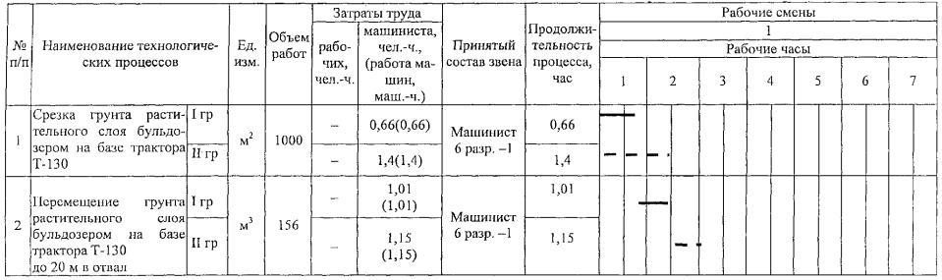
Таблица 9 - Календарный план производства работ по срезке грунта растительного слоя и последующим вывозом
Измеритель конечной продукции - 1000 м²
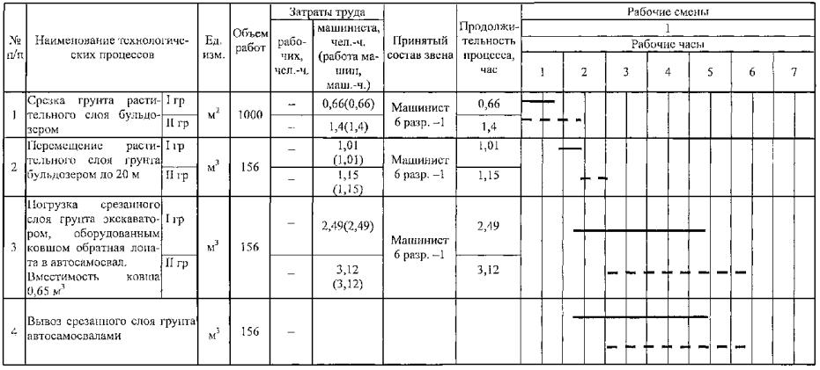

7 ПЕРЕЧЕНЬ ИСПОЛЬЗОВАННОЙНОРМАТИВНО-ТЕХНИЧЕСКОЙ ЛИТЕРАТУРЫ
1 СНиП2.02.01 -93* Основания зданий и сооружений.
2 СНиП 3.01.01-85* Организация строительного производства.
3 СНиП 3.02.01-87 Земляные сооружения, основания и фундаменты.
4 СНиП 12-03-2001 Безопасность труда в строительстве. Часть 1. Общие требования.
5 СНиП 12-04-2002 Безопасность труда в строительстве. Часть 2. Строительноепроизводство.
6 СНиПIII-10-75 Благоустройство территорий.
7 ГОСТ 12.1.046-85 ССБТ. Строительство. Нормы освещения строительныхплощадок.
8 ГОСТ 12.4.010-75* ССБТ. Средства индивидуальной защиты. Рукавицыспециальные. Технические условия.
9 ГОСТ Р 12.4.026-2001 ССБТ. Цвета сигнальные, знаки безопасности и разметкасигнальная. Назначение и правила применения. Общие технические требования и характеристики.Методы испытаний.
10 ГОСТ 12.4.087-84 ССБТ. Строительство. Каски строительные. Техническиеусловия.
11 ГОСТ 23407-78 Ограждения инвентарные строительных площадок и участковпроизводства строительно-монтажных работ. Технические условия.
12 ГОСТ 25100-95 Грунты.Классификация.
13 ППБ 01-03 Правила пожарной безопасности в Российской Федерации.
14 ЕНиР. Единыенормы и расценки на строительные, монтажные и ремонтно-строительные работы. Сборник Е2. Земляныеработы. Выпуск 1. Механизированные и ручные земляные работы.
15 Регламентподготовки, организации и производства строительных (земляных) работ встесненных условиях городской застройки. М., 2000.
16 ТР 94.01-99 Технический регламент операционного контроля качествастроительно-монтажных и специальных работ при возведении зданий и сооружений.Производство земляных работ.
17 Правилапроизводства земляных и строительных работ, прокладки и переустройстваинженерных сетей и коммуникаций в г. Москве. М., 2000.

